Экскурсия в школу.

Мы – будущие первоклассники, поэтому нам было очень интересно, что же там за школьными дверями.

В учебном классе

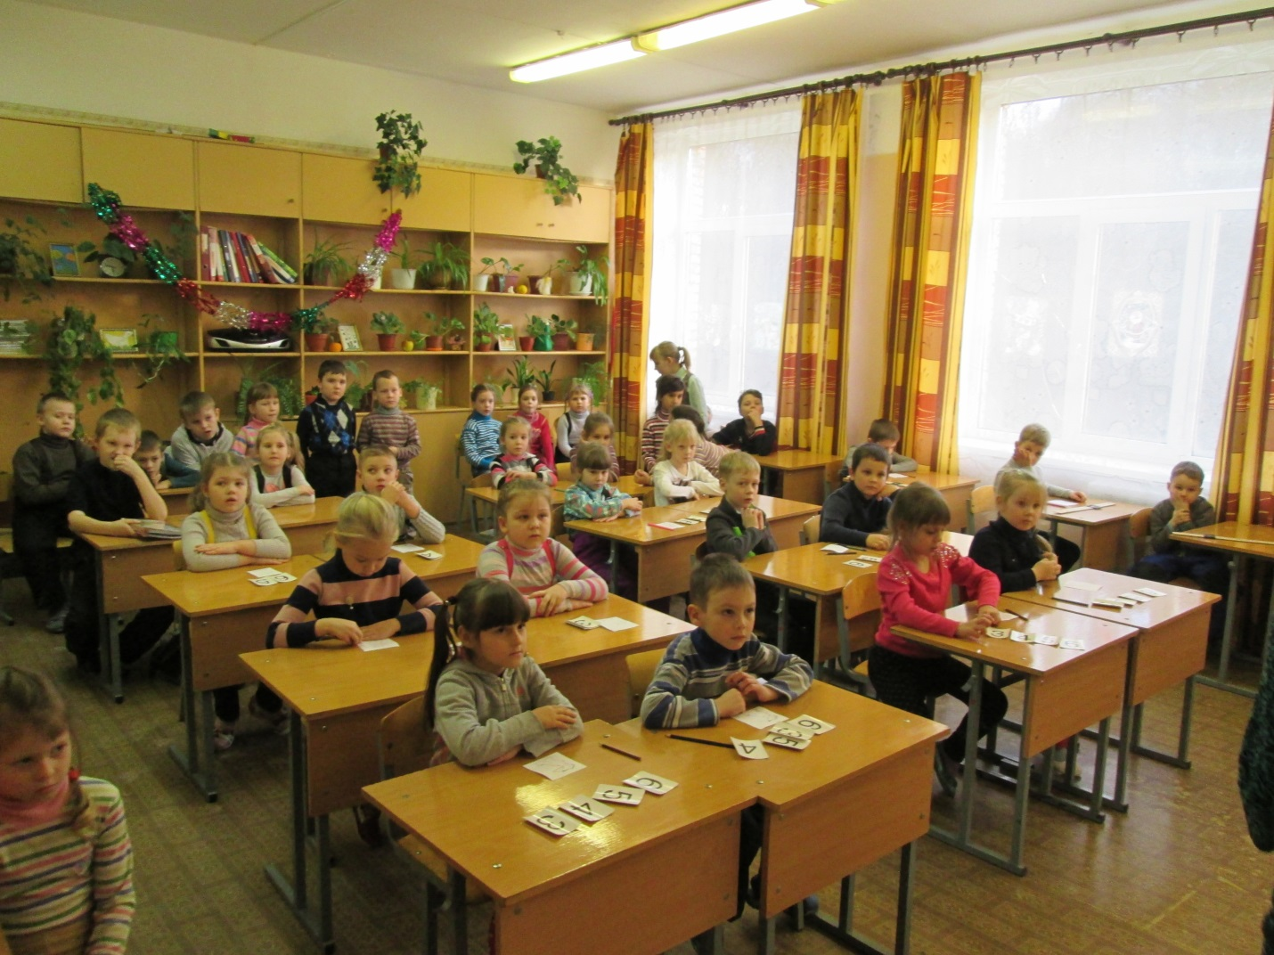

В музыкальном кабинете

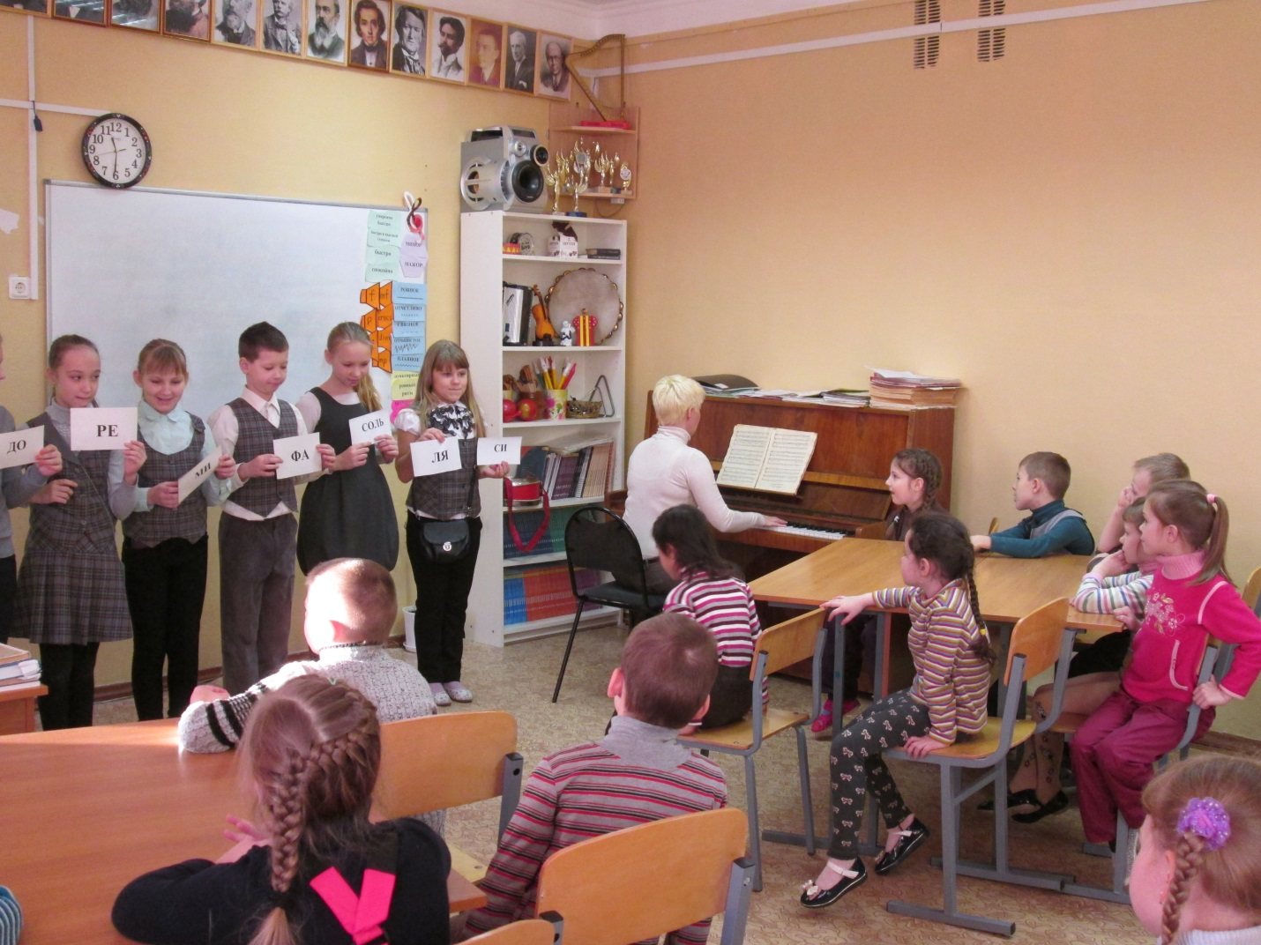

В школьной библиотеке

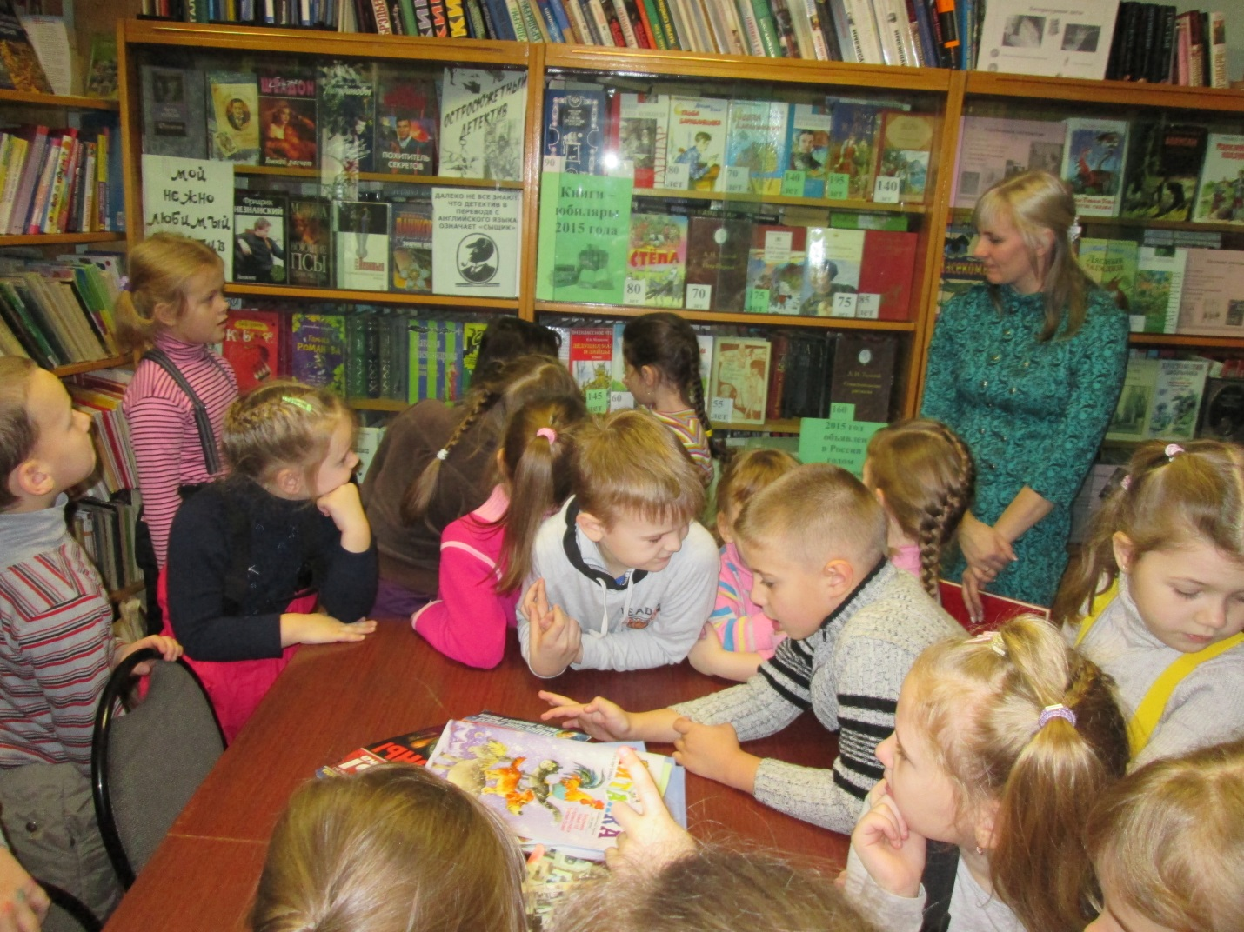

А пока мы так отдыхаем на зимних каникулах!

